Centre international d’études pédagogiques

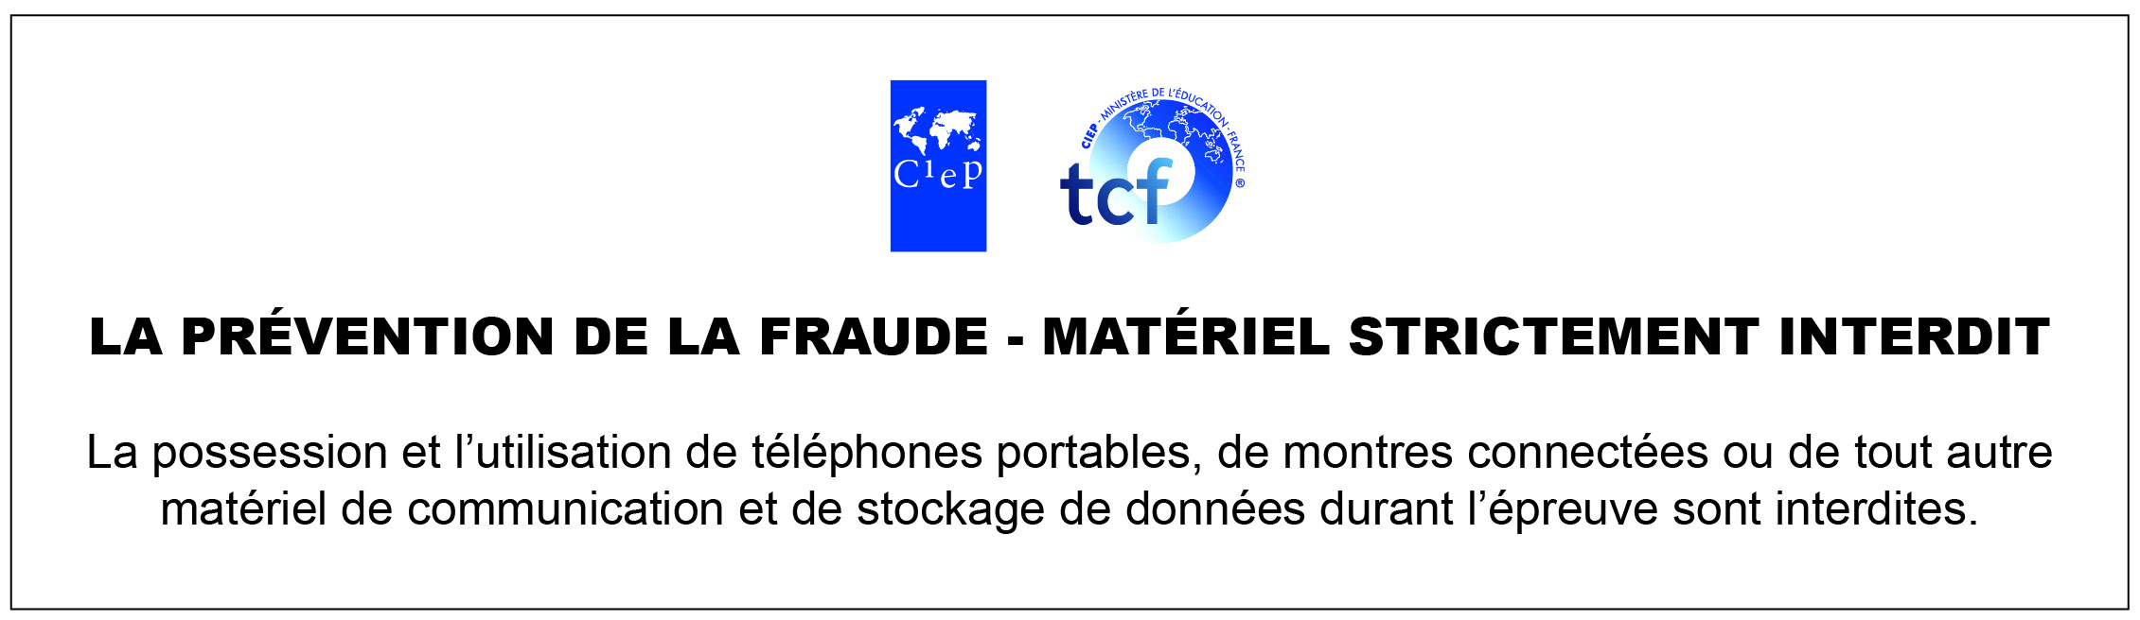
TCF – Test de connaissance du français

Inscription au TCF ANF

Pays : Espagne  Centre d’Examen : Alliance Française Madrid  Numéro d’inscription : | Session : 10 avril 2019

Noms (Apellidos): ……………….. …....…………..
Prénoms (Nombres): ……………..… ..………………
Sexe (Sexo): Homme Femme
Date de naissance (Fecha de nacimiento): …… /…… /……
Pays de naissance (País de nacimiento): ……………………………………..
Nationalité (Nacionalidad): ……………………………………..
Langue maternelle (Lengua materna): ……………………………………..
Adresse Postale (Dirección): ……………………………………..
……………………………………..
……………………………………..
Téléphone (Teléfono): ………………… …………………
Mél (Correo electrónico): ……………………………………..

Epreuve obligatoire : 112€

Total a pagar :…112….. €

La inscripción para el TCF puede efectuarse personalmente en nuestro centro o a través de correo electrónico. Deberá remitirnos completado el documento de inscripción a examenes@afmadrid.es. Así mismo tendrá que realizar el pago mediante una transferencia o ingreso al número de cuenta de la Alliance Française de Madrid (BANKIA - ES16 2038 0603 2460 0657 6266 / CAHMESMMXXX) y enviarnos el documento de la misma o la fecha de pago para poder verificarlo.

Protección datos personales
A efectos de lo dispuesto en el Reglamento Europeo 2016/679, relativo a la Protección de Datos de carácter personal, nos dirigimos a vd en su propio nombre o como representante legal del candidato para pedir su consentimiento expreso para el tratamiento de sus datos. Sus datos podrán ser cedidos a terceros siempre y cuando sea necesario por obligación legal o para el cumplimiento del fin perseguido.

En caso de que no desee que sus datos personales sean tratados con los fines señalados, puede ejercitar el derecho de oposición, junto con el de acceso, rectificación y cancelación mediante comunicación dirigida a su centro de examen.

Nombre y Apellidos:
…………………………………………………………………………………………………………………………..…

D.N.I.: …………………………………………...

Fecha : .............................................................

Firma :

